PROJECT-WIDE RESEARCH SYNTHESIS
SPH-PIO-PoC
全项目研究综合与发表决策档案
Cross-Stage Synthesis S1 — Evidence Audit, Failure Analysis, Innovation Register and Publication Decision Dossier
只读、非计算性审计｜扫描截止 2026-08-05
Git HEAD ff86f5e0b99966ad6fa5896fe3d9a0c3f001cd57
文档预设：narrative_proposal；命名字体覆盖：Source Han Sans CN

目录
执行摘要
1. 项目起源与核心科学问题
2. 原始SPH–Transformer设想
3. V&V方法论修正
4. Stage00环境资格
5. Stage01数值验证完整过程
6. Stage01全部失败与修复
7. Stage01最终边界
8. Stage02 PIO理论
9. target/reference/dataset路线
10. Stage02 static training及失败
11. Stage02主要创新与边界
12. Stage03动态新假设
13. dynamic reference hierarchy
14. D0–D3实现
15. zero correction与守恒
16. multistep AD/FD
17. topology event
18. Stage03失败归因
19. Stage03暂停原因
20. 项目所有创新登记
21. 项目所有未解决问题
22. 可发表证据
23. 只能放补充材料的证据
24. 只能内部保存的证据
25. 单篇整合方案
26. 两篇拆分方案
27. Stage04后决策树
28. 最终研究边界
29. artifact/hash index

执行摘要
[PROJECT_EVIDENCE] 项目形成了从环境、SPH V&V、reference/target/data、保守架构、动态实现到多步梯度和拓扑事件的完整证据链。它没有形成动态训练或rollout成功证据。最稳健的现时发表主线是verification-first方法与负结果；Stage04以后再按决策树选择合并或拆分。

1. 项目起源与核心科学问题
[PROJECT_EVIDENCE] 项目起点是把SPH物理求解与可学习粒子相互作用/动态历史结合，但很快把核心问题改写为：在任何训练与性能主张之前，reference、离散、结构、数据、梯度和拓扑证据是否分别合格。

2. 原始SPH–Transformer设想
[PROJECT_EVIDENCE] 原设想包含静态pair correction和动态Transformer历史closure。[INFERENCE] 项目后续最重要的修正，是不再把架构存在等同于可学习、可微、可rollout或优于基线。

3. V&V方法论修正
[PROJECT_EVIDENCE] 项目建立L0–L10证据层、预注册硬门、失败保留、sealed test、hash freeze与组成分量/总体状态分层。
资格链：L0 → L1 → … → L10；任一局部 PASS 不覆盖上游或总体 FAIL。

4. Stage00环境资格
[PROJECT_EVIDENCE] CPU/MPS请求操作通过；MPS邻域为CPU桥接的hybrid路径；full diffSPH execution在Stage00仍不可判断。

5. Stage01数值验证完整过程
[PROJECT_EVIDENCE] 时间线覆盖V0执行、V1算子、资源诊断、V2重资格、模型形式归因、WCSPH MMS、plateau-aware重资格与独立shear/acoustic验证。最终Stage01仍为V2_QUALIFICATION_FAIL。

6. Stage01全部失败与修复
[PROJECT_EVIDENCE] V1实现/结构缺陷由Stage01C修复；资源增长由D-R至D-P形成有界GC政策；TGV模型形式错配推动MMS；严格收敛门推动plateau-aware协议；shear失败被限定为finite-resolution dominant。所有旧FAIL保持。

7. Stage01最终边界
[PROJECT_EVIDENCE] acoustic component PASS与MMS requalification PASS不能覆盖独立shear门；Stage01 V2未恢复，viscosity operator-form failure未确认。

8. Stage02 PIO理论
[PROJECT_EVIDENCE] Stage02A冻结增量pair-force、reference hierarchy、守恒/对称与标签资格合同；理论完整不等于数据或模型性能。

9. target/reference/dataset路线
[PROJECT_EVIDENCE] D–I逐步分离temporal/spatial/reference/quadrature与conservation；J暴露单lineage泄漏；J-W最终形成20-record、4-lineage、10/5/5 split的blind static dataset。
跨阶段static PIO闭环见图 1。

10. Stage02 static training及失败
[PROJECT_EVIDENCE] v0.1为STATIC_PAIR_FORCE_FITTING_NOT_QUALIFIED，v0.2为STATIC_PAIR_FORCE_FITTING_V02_NOT_QUALIFIED。K1/K2 validation/test transfer与守恒局部通过，但train-fit硬门不满足；static route终止。

11. Stage02主要创新与边界
[PROJECT_EVIDENCE] 贡献在reference/target资格链、pair antisymmetry、lineage split、regularity前瞻证伪、结构正确性与learnability分离、conditioning归因。边界是没有rollout/solver consequence。
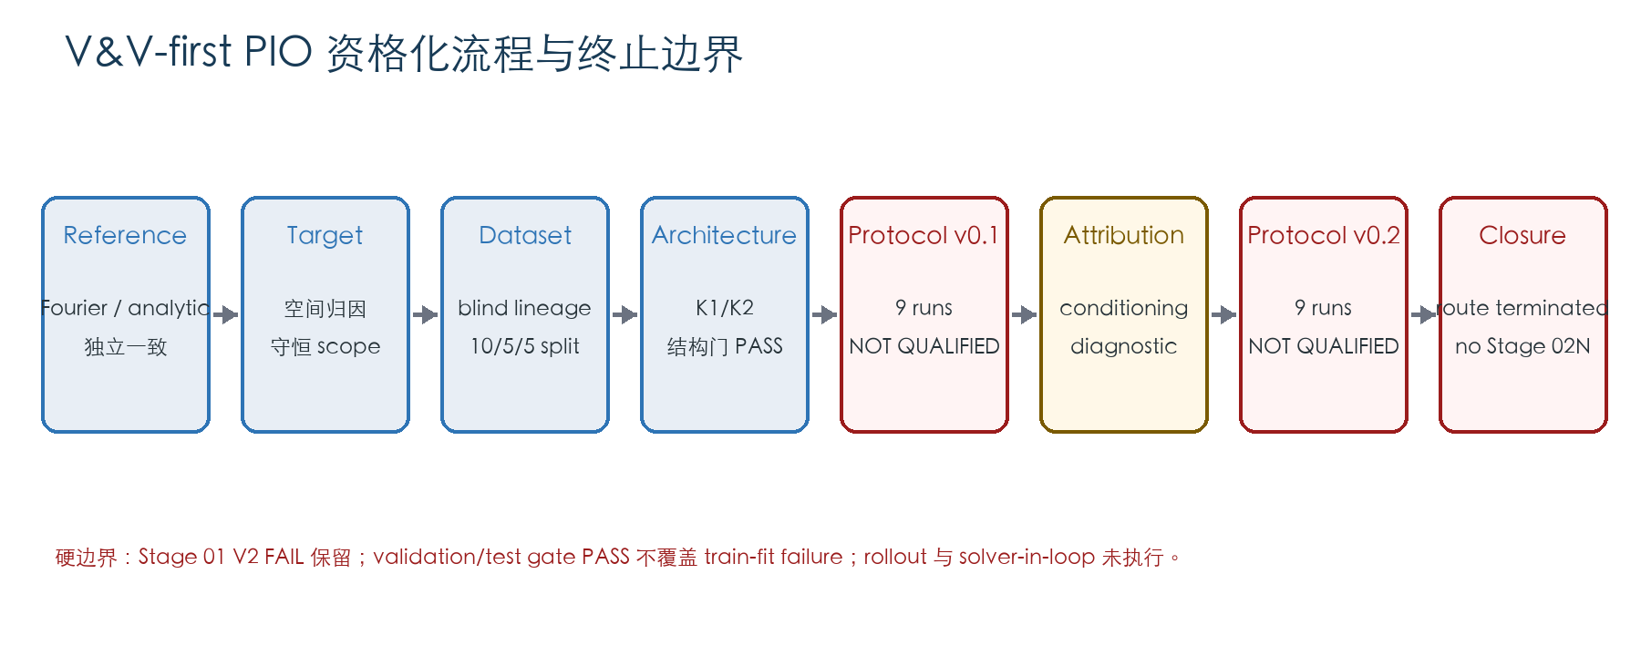
图 1｜Stage 02 verification-first PIO资格流程与终止边界

12. Stage03动态新假设
[PROJECT_EVIDENCE] D0–D3引入因果历史、动态图和zero-correction合同；短历史改善closure仍未测试。

13. dynamic reference hierarchy
[PROJECT_EVIDENCE] D-R1/D-R2/D-R3在各自范围资格化；acoustic仅linear-regime conditional，periodic vortex不是exact source-free，D-R4 physical validation不可用。

14. D0–D3实现
[PROJECT_EVIDENCE] Stage03C验证独立RK2、D0–D3接口、start/midpoint graph rebuild、accepted-only history commit、checkpoint与one-step autograd。

15. zero correction与守恒
[PROJECT_EVIDENCE] zero correction 288/288 bitwise；pair-force结构和stage conservation在冻结门内通过。不得外推到训练后性能。

16. multistep AD/FD
[PROJECT_EVIDENCE] 360 probes中216 stable、144失败；history 0/6；总体NOT_QUALIFIED。
stable probe ⇔ ∃ adjacent ε window satisfying magnitude, direction and consistency gates
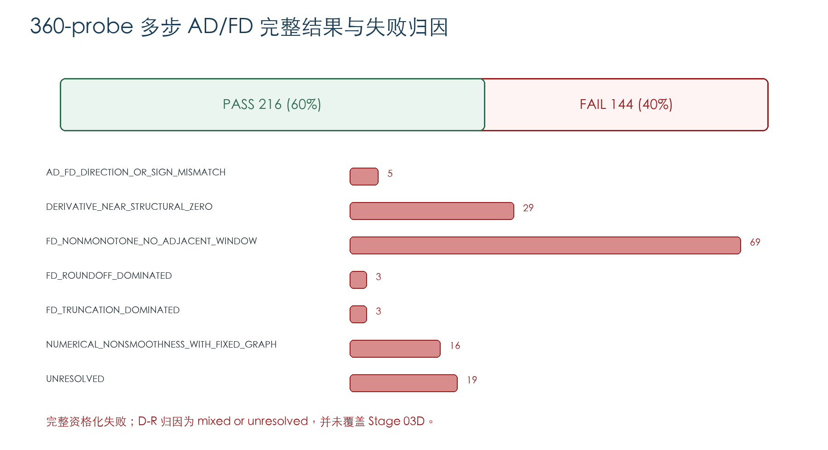
图 2｜360-probe多步AD/FD完整结果与失败归因

17. topology event
[PROJECT_EVIDENCE] cutoff birth/death、6/6 deterministic replay、12/12 fixed-side gradient通过；这是QUALIFIED_COMPONENT，不是可微neighbor search总体声明。

18. Stage03失败归因
[PROJECT_EVIDENCE] reverse/JVP、extended FD、horizon与backend联合诊断支持mixed/unresolved；19项仍未解析，history influence强衰减。

19. Stage03暂停原因
[PROJECT_EVIDENCE] Stage03E authorization=false；多步梯度硬门失败，训练、rollout、性能均未执行，因此路线PAUSED而非训练失败。

20. 项目所有创新登记
[PROJECT_EVIDENCE] 20项内部贡献见innovation register。[LITERATURE_VERIFICATION_REQUIRED] 未在P2直接覆盖者统一标为POTENTIAL_NOVELTY_REQUIRES_LITERATURE_VERIFICATION。

21. 项目所有未解决问题
[PROJECT_EVIDENCE] 包括Stage01支持尺度独立性、static learnability的一般性、history attenuation机制、19项gradient归因、D-R4、动态训练/rollout/refinement/cost。

22. 可发表证据
[PUBLICATION_RECOMMENDATION] 主文适合资格链、关键失败、reference角色、zero-correction、结构守恒、360-probe总体结果、topology分量与claim boundary。

23. 只能放补充材料的证据
[PUBLICATION_RECOMMENDATION] 全量seed/checkpoint/hash、完整probe矩阵、每case reference/QC、资源重复与全部状态账本放补充材料，并在正文保留汇总与失败可见性。

24. 只能内部保存的证据
[PUBLICATION_RECOMMENDATION] 临时launch日志、私有验证访问控制、冗长debug traces和不进入资格的内部seals只保留审计；不得用作主张。

25. 单篇整合方案
[PUBLICATION_RECOMMENDATION] 仅Scenario5优先评估Option A；需要Stage04完整强证据和可控篇幅。

26. 两篇拆分方案
[PUBLICATION_RECOMMENDATION] 默认以Paper1承载Stage00–03资格方法，Paper2仅承载Stage04新训练/性能；执行overlap matrix与anti-salami规则。

27. Stage04后决策树
[PROJECT_EVIDENCE] 六场景以task-aligned gradient、training、rollout、validation/refinement和一般性逐级分叉；Stage04 delta不改写历史。

28. 最终研究边界
[PROJECT_EVIDENCE] 已支持实现、结构、zero-correction、reference与topology组成分量；不支持Stage01 V2恢复、static fit资格、多步梯度资格、dynamic training、rollout、solver improvement、Transformer superiority或cost utility。
最终允许/禁止措辞见表 2。
表 2｜全项目主张边界
ID | 分类 | 允许措辞 | 禁止措辞
C01 | SUPPORTED | Stage03C实现已验证。 | 动态模型整体已验证并优于基线。
C02 | SUPPORTED | zero correction对D0为288/288 bitwise等价。 | 训练后仍保证所有轨迹bitwise等价。
C03 | SUPPORTED | K1/K2 pair antisymmetry硬保证线动量守恒。 | 所有物理守恒与耗散均已验证。
C04 | SUPPORTED | TE1 cutoff birth/death拓扑分量通过6/6 replay和12/12 fixed-side gradients。 | neighbor search整体可微。
C05 | CONDITIONAL | 360 probes中216具有stable epsilon windows。 | 多步梯度已资格化。
C06 | SUPPORTED | static pair-force fitting v0.2未资格。 | 静态pair correction不可学习的一般定律。
C07 | SUPPORTED | 多步AD/FD整体未资格。 | 梯度完全错误或完全不可用。
C08 | NOT_TESTED | dynamic training未授权且未执行。 | 已训练动态Transformer。
C09 | NOT_TESTED | autonomous rollout未执行。 | rollout稳定或优于SPH。
C10 | UNSUPPORTED | Stage01最终仍为V2_QUALIFICATION_FAIL。 | Stage01 V2已恢复。
C11 | UNSUPPORTED | K2结构资格化但attention superiority未建立。 | Transformer优于MLP。
C12 | NOT_TESTED | full solver improvement/cost/utility未执行。 | 求解器更准确、更快或更便宜。

29. artifact/hash index
[PROJECT_EVIDENCE] 冻结输入4889项、788536770 bytes；Git HEAD ff86f5e0b99966ad6fa5896fe3d9a0c3f001cd57。完整路径/哈希/大小/mtime/角色/manifest membership见00_freeze/project_wide_input_freeze_manifest.json与01_artifact_inventory/complete_artifact_inventory.json。

附录 A｜阶段状态与证据索引
表 1｜关键里程碑状态账本
阶段 | exact status | 主要阻断 | 机器/冻结证据
Stage 00 | CONDITIONAL | 完整diffSPH求解器未在该阶段运行。 | 07_reports/stage_00_summary.md
Stage 01B | V1_FAIL | V2/TGV未授权。 | 07_reports/stage_01b_final_vv_report.md
Stage 01D2 | STAGE01D2_V2_REQUALIFICATION_FAIL | 不能进入V3。 | 06_experiments/stage_01d2_v2_requalification/results/stage01d2_evaluation.json
Stage 01G execution | V2_QUALIFICATION_FAIL | SHEAR3衰减误差。 | 06_experiments/stage_01g_validation_execution/results/stage01g_evaluation_reapplication_01.json
Stage 01H | VISCOSITY_DIAGNOSIS_COMPLETE | 支持尺度与分辨率共变。 | 06_experiments/stage_01h_viscous_decay_diagnosis/results/stage01h_evaluation.json
Stage 02K | PAIR_FORCE_PIO_ARCHITECTURE_QUALIFIED | 未训练；结构正确性不证明 learnability。 | 07_reports/stage02k_final_report.md
Stage 02M | STATIC_PAIR_FORCE_FITTING_NOT_QUALIFIED | K1/K2 未满足冻结 A-E，训练拟合失败。 | 07_reports/stage02m_final_report.md
Stage 02M-Q | STATIC_PAIR_FORCE_FITTING_V02_NOT_QUALIFIED | K1 train gate 0/3、K2 train gate 1/3；均未达 B 的2/3。 | 07_reports/stage02mq_final_report.md
Stage 03A | DYNAMIC_HYBRID_SOLVER_SPECIFICATION_COMPLETE | 尚无动态实现、trajectory payload 或计算资格化。 | stage_03_Dynamic_SPH_Transformer_Hybrid/10_manifests/stage03a_final_manifest.json
Stage 03B | DYNAMIC_REFERENCE_TRAJECTORY_QUALIFICATION_COMPLETE | acoustic 仅 linear-regime conditional；periodic vortex 不是 exact source-free reference；D-R4 不可用。 | stage_03_Dynamic_SPH_Transformer_Hybrid/10_manifests/stage03b_final_manifest.json
Stage 03C | DYNAMIC_RK2_HYBRID_IMPLEMENTATION_VERIFIED | 未执行 multistep AD/FD、训练或 rollout 性能评价。 | stage_03_Dynamic_SPH_Transformer_Hybrid/10_manifests/stage03c_final_manifest.json
Stage 03D | DYNAMIC_MULTISTEP_ADFD_AND_TOPOLOGY_NOT_QUALIFIED | 144/360 probes failure；history gradient 0/6；固定拓扑 AD/FD 与 history gate 未通过。 | stage_03_Dynamic_SPH_Transformer_Hybrid/10_manifests/stage03d_final_manifest.json
Stage 03D-R | DYNAMIC_GRADIENT_FAILURE_MIXED_OR_UNRESOLVED | 19 unresolved；多类 FD conditioning/non-smooth/structural-zero 贡献并存；history rollout influence strongly attenuated。 | stage_03_Dynamic_SPH_Transformer_Hybrid/10_manifests/stage03dr_final_manifest.json
Stage 03D-S | STAGE03_ROUTE_PAUSED_GRADIENT_BOUNDARY_COMPLETE | 多步梯度未资格。 | stage_03_Dynamic_SPH_Transformer_Hybrid/10_manifests/stage03ds_final_manifest.json
Publication P1 | PUBLICATION_EVIDENCE_LOCK_AND_DRAFT_V01_COMPLETE | 仍需外部文献定位。 | publication/verification_first_dynamic_neural_sph_v0_1/10_manifests/publication_p1_final_manifest.json
Publication P2 | PUBLICATION_LITERATURE_VERIFICATION_AND_POSITIONING_COMPLETE | 项目后续Stage04仍未知。 | publication/verification_first_dynamic_neural_sph_v0_1/11_literature_verification/manifests/publication_p2_final_manifest.json

附录 B｜A–R失败类别总览
表 3｜失败类别、历史状态与方法学后果
ID/类别 | 阶段/状态 | 直接原因 | 方法学后果
F-A01 A 环境与依赖问题 | Stage 00/01G-R / CONDITIONAL / EXECUTION_INFRA_READY_FOR_BENCHMARK | 平台/依赖边界而非科学模型失败。 | 要求CPU canonical与基础设施/科学失败分离。
F-B01 B 数值实现错误 | Stage 01B / V1_FAIL | 上游接口和执行栈缺陷。 | 推动Stage01C项目侧唯一pair几何/native AD。
F-C01 C 守恒/对称结构问题 | Stage 01B / V1_FAIL | 离散作用结构不是事后数值噪声。 | 推动对称非负pair作用及K1/K2硬结构。
F-D01 D 资源和内存问题 | Stage 01D–D-P / V2_FAIL → POLICY_PASS_ISOLATED_DEFAULT_GC | retired对象受GC延迟、topology与fixture语义共同影响。 | 旧V2失败保留，但建立隔离子进程资源政策。
F-E01 E 模型形式不一致 | Stage 01E / E_MODEL_FORM_ALIGNMENT_DOMINANT | 不可压TGV压力与WCSPH EOS初始化不一致。 | 推动WCSPH-compatible MMS。
F-F01 F reference specification问题 | Stage 01F3 / MMS_CONVERGENCE_VERIFICATION_FAIL | continuum truth、semidiscrete time truth与spatial truth角色混淆。 | Stage01F3-R建立dense-equivalent same-semidiscrete DOP853。
F-G01 G solution verification问题 | Stage 01D2/01F3B/01G / V2_QUALIFICATION_FAIL | 有限分辨率、支持尺度共变与门设计敏感性。 | 形成plateau-aware protocol与finite-resolution边界。
F-H01 H target attribution问题 | Stage 02D–I / QUALIFIED_SPATIAL_TARGET_POOL_NOT_READY | 高分辨率SPH并非自动truth。 | 推动R2S、Fourier/analytic与pair-only scope。
F-I01 I dataset lineage/leakage问题 | Stage 02J / CONTROLLED_REGULAR_DATASET_NOT_READY | 粒子/边/patch随机切分会泄漏。 | Stage02J-W形成4 lineage、10/5/5 blind split。
F-J01 J regularity contract问题 | Stage 02J-S/T/V / REGULARITY_HARD_GATE_ROUTE_TERMINATED | regularity统计量不足以作为必要且稳定的资格硬门。 | hard-gate路线终止；regularity降为diagnostic。
F-K01 K architecture representability问题 | Stage 02K / PAIR_FORCE_PIO_ARCHITECTURE_QUALIFIED | 此类别未观察架构硬失败，但representability不等于learnability。 | 允许进入协议，但不宣称Transformer优越。
F-L01 L optimization conditioning问题 | Stage 02M-R / STATIC_FITTING_FAILURE_ATTRIBUTED_OPTIMIZATION_CONDITIONING | 优化conditioning与尺度影响训练门。 | 促成v0.2监督尺度与新blind families。
F-M01 M static learnability问题 | Stage 02M/M-Q / STATIC_PAIR_FORCE_FITTING_V02_NOT_QUALIFIED | train-fit硬门未满足，即使validation/test transfer与守恒通过。 | static route终止；Stage02N未授权。
F-N01 N dynamic implementation问题 | Stage 03C / DYNAMIC_RK2_HYBRID_IMPLEMENTATION_VERIFIED | 未观察实现硬失败；多步问题属于后续资格层。 | 授权Stage03D而不授权训练。
F-O01 O multistep differentiability问题 | Stage 03D/03D-R / DYNAMIC_MULTISTEP_ADFD_AND_TOPOLOGY_NOT_QUALIFIED | 固定拓扑AD/FD稳定窗及history门失败。 | Stage03E未授权；路线暂停。
F-P01 P topology-event问题 | Stage 03D / TOPOLOGY_EVENT_COMPONENT_QUALIFIED | 拓扑分量是piecewise-smooth边界，不代表可微neighbor search。 | 保留为QUALIFIED_COMPONENT。
F-Q01 Q evidence/provenance问题 | Stage 01F5-P/P1/P2 / EXECUTION_MANIFEST_INCOMPLETE → repaired | 复杂工作流中合同完整性本身是资格前置。 | 引入freeze、sealed test、delta manifest与claim audit。
F-R01 R 未执行或未授权事项 | Stage 02/03 / NOT_AUTHORIZED / NOT_EXECUTED | 上游static fit和multistep gradient未资格。 | 不得产生性能或优越性主张。

附录 C｜文档导航与可访问性说明
目录条目使用内部书签链接；页脚包含动态PAGE字段；图1和图2均写入替代文本；表1–3首行标记为重复表头。正文引用图表使用内部链接。字体采用Source Han Sans CN命名覆盖以稳定中文渲染。
返回目录

